软件分析与测试作业

|  |  |
| --- | --- |
| 课程名称： | 软件分析与测试 |
| 班 级： | 软工2003 |
| 学 号： | 2005110113 |
| 姓 名： | 王甫达 |
| 日 期： | 2023-5-07 |

# 命令行使用git

## 1、提交text1到缓存



提交text1到缓存

## 2、提交test1到本地仓库

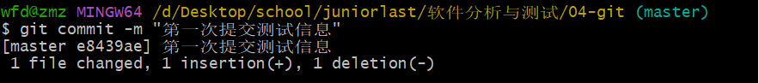

提交test1到本地仓库

## 3、设置远程仓库



## 4、提交到远程仓库

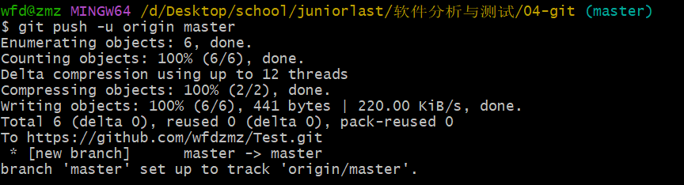

# 图形化界面使用git

## 1、